|  |
| --- |
|  |
| Estudio y mejora de sistema de selección de métodos de usabilidad |
| Trabajo de Fin de Grado – Plan de Trabajo |
|  |
|  |
|  |

|  |
| --- |
| Alberto Blázquez Rodríguez  Xavier Ferré Grau (Tutor)  24 de Febrero, 2012 |

Descripción General del Trabajo

# Introducción

El proyecto en el que se este Trabajo de Fin de Grado consiste en el *estudio y mejora de un sistema de selección de técnicas de usabilidad más adecuados para un proyecto de desarrollo software, según las características y restricciones del proyecto,* también conocido como **Usability Planner.**

Los elementos que toma el proyecto como base son los siguientes:

Por un lado, los estudios realizados por el propio Xavier Ferré y por Nigel Bevan (también investigador y experto en usabilidad) acerca de la selección de los mejores métodos y técnicas de usabilidad en procesos de desarrollo centrados en el usuario, que a su vez se integren con procesos de desarrollo propios de la ingeniería del software.

Por otro lado, se toma como base una implementación web cuya primera versión ha sido realizada por Tomás Antón Escobar, exalumno de la Facultad.

# Lista de Objetivos

Los objetivos marcados para la realización de este proyecto como trabajo de fin de grado, son los siguientes:

* **Investigación de métodos de usabilidad**. Estudio, aprendizaje y clasificación de técnicas de usabilidad pertenecientes a un marco de integración de procesos de desarrollo centrados en el usuario (UCD) en procesos de ingeniería del software
* **Estudio de la usabilidad del sistema.** Evaluación de la aplicación web actual aplicando un desarrollo centrado en el usuario y realización de un rediseño basado en un nuevo prototipo, que solucione los fallos encontrados
* **Mejora de la funcionalidad de la aplicación.** Mejora de la versión que existe actualmente y adición de nuevas funcionalidades, como por ejemplo la inclusión de una guía de técnicas de usabilidad donde se describa de forma extensa en qué consiste cada una, en qué etapas se suele utilizar y bajo qué circunstancias resulta útil y potente para un desarrollador/diseñador.

Lista de Tareas

Para la realización de este proyecto, se ha marcado una serie de tareas a completar de modo independiente y que estarán sujetas a una planificación previa que se describirá en el siguiente apartado.

Esta lista de tareas intenta especificar cada uno de los aspectos que se van a tratar y considerar en el proyecto a nivel general. Algunas de ellas se realizarán en la primera etapa del proyecto (como es el caso del estudio tecnológico), mientras que otras tareas no tienen por qué corresponderse con un período único del proyecto y se podrán dar en diferentes etapas dado que se llevará a cabo un proceso iterativo, no lineal:

* **Estudio y evaluación de la usabilidad del prototipo actual**. Se llevarán a cabo ciertas subtareas como el estudio de los perfiles de usuario, pruebas preliminares como la realización de test de usabilidad a y revisiones y heurísticas realizadas por un experto en usabilidad.
* **Estudio tecnológico**. Es necesario llevar a cabo una investigación sobre las tecnologías que mejor se adecúen a las necesidades del proyecto según la ayuda y facilidad que proporcionan al desarrollador, el tiempo de aprendizaje y uso que requieran, e incluso por el respeto y cumplimiento de estándares.
* **Elaboración de un nuevo prototipo preliminar y su posterior evaluación**. Tras haber encontrado y considerado los fallos presentes en el prototipo actual, será necesario construir un nuevo prototipo mejorado que intente solventar los fallos de usabilidad y volver a evaluarlo para depurar los nuevos errores que se encuentren.
* **Diseño de la aplicación**. Utilizando como base el nuevo prototipo, se realizará un diseño de alta fidelidad de la nueva aplicación.
* **Implementación**. Construcción software de la nueva aplicación utilizando el diseño comentado anteriormente.
* **Pruebas**. Resulta vital e imprescindible tener un plan de pruebas unitarias y de integridad para descubrir posibles bugs y fallos software.
* **Evaluación de la usabilidad**. Nuevamente, será imprescindible utilizar técnicas de usabilidad para evaluar la nueva versión software, mediante test con usuarios modelo además de heurísticas y evaluaciones llevadas a cabo por un experto,

Siguiendo a cabo esta enumeración de tareas, se persigue tratar la usabilidad como un elemento imprescindible, realizando estudios y evaluaciones del software en todas y cada una de las tareas descritas, consiguiendo por lo tanto un diseño centrado en el usuario.

Planificación y Diagrama de Gantt

Una vez comentadas las tareas a realizar durante el desarrollo del proyecto, es necesario describir la planificación que se tomará para repartir cada tarea en hitos temporales, intentando asegurar el cumplimiento de todas ellas dentro de unas fechas límite marcadas por el equipo de desarrollo.

Para representar mejor la planificación de todas las tareas de las que consta el proyecto en función del tiempo, se ha utilizado el siguiente Diagrama de Gantt:

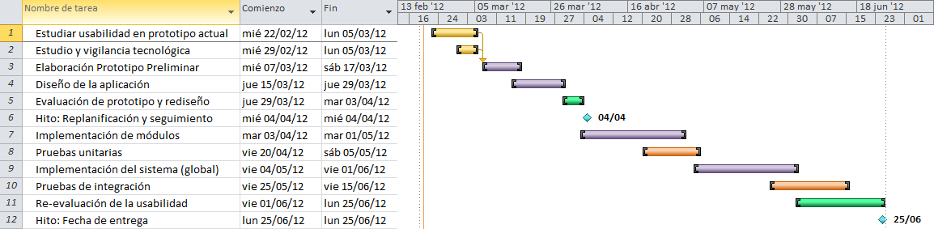

Propuesta de Trabajo del Tutor

A continuación se adjunta una copia de la propuesta remitida por el tutor vía web de la facultad, informando sobre las condiciones, objetivos y tareas en los que consiste el proyecto.

|  |  |
| --- | --- |
| Nombre del tutor | Xavier Ferré Grau (xavier@fi.upm.es) |
| Título del proyecto | Estudio y mejora del sistema de selección de métodos de usabilidad más adecuados. |
| Resumen general | El trabajo consistirá en el estudio y rediseño de la versión actual de la herramienta Usability Planner para la selección de los métodos de usabilidad más adecuados para un proyecto de desarrollo de software particular, según las características del contexto del proyecto |
| Lista de objetivos | * Realizar un estudio de los problemas de usabilidad del sistema actual * Elección de una opción tecnológica para el desarrollo web de la siguiente versión * Desarrollar una nueva versión del sistema * Realizar pruebas de usabilidad sobre la nueva versión |
| Dedicación total | * Estudio de la usabilidad del sistema actual (74 horas) * Estudio tecnológico (40 horas) * Desarrollo de la nueva versión del sistema (100 horas) * Realización de pruebas software (40 horas) * Evaluación de la usabilidad de la nueva versión del sistema (60 horas) |
| Conocimientos previos necesarios | Conocimientos de desarrollo web |